

**Instituto Politécnico Nacional**

*Unidad Profesional Interdisciplinaria en Ingeniería y Tecnologías Avanzadas*

Sistemas celulares

**Tarea**

**Profesor**

Olivia Alva Vargas

**Alumno**

Alvarado Balbuena Jorge Anselmo

**Grupo**

2TV7

Contenido

Vista general de los nodos 3

Información de los nodos 4

Señal binaria del proveedor de servicios 5

Reglas de codificación 5

Representacion gráfica del código de servicio NRZ 6

Matriz Hadamard 16x16 7

Representación de la forma de onda 7

Prueba de ortogonalidad y propuesta de armado de trama para simulación 8

Armado de trama 9

# Vista general de los nodos

Debido a que todos los puntos elegidos en la tarea anterior pertenecían a GSM, se buscaron nuevos puntos pertenecientes a UMTS. Estos puntos fueron elegidos con base a la cercanía con los puntos anteriores de GSM, por lo que se presenta la misma zona de estudio. Por otro lado, los puntos del dispositivo móvil no cambiaron.

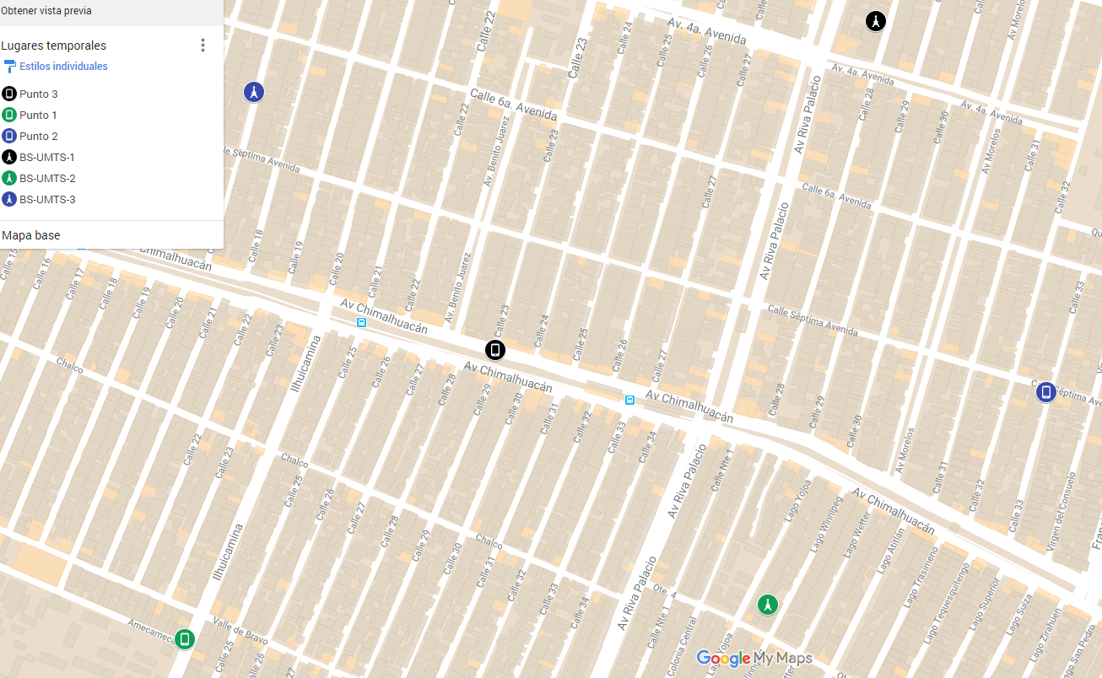

## Información de los nodos

En esta sección se muestra la información referente a los nodos elegidos. Es importante señalar que se supondrá que el proveedor de servicios será el mismo, Telcel.

* **BS-3**

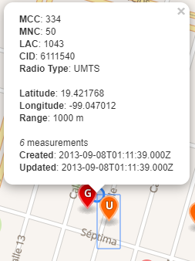

* **BS-2**

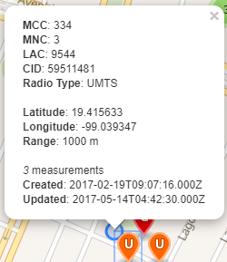

* **BS-1**

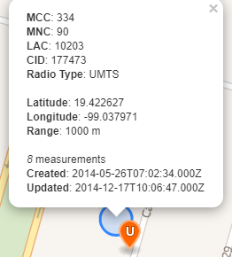

Los datos que se muestran en las imágenes anteriores son:

* **MCC:** (Mobile Country Code) código de país móvil. Este código identifica al país. Por ejemplo, en China MCC es igual a 460, en EE. UU. - 310, Hungría - 216, Bielorrusia - 257. México 334.
* **MNC:** (Mobile Network Code) código de red móvil. Este código identifica al operador móvil.
* **LAC:** (Location Area Code) el Código de Área de Ubicación es un número único del área de ubicación actual. Un área de localización es un conjunto de estaciones base que se agrupan para optimizar la señalización.
* **CID:** (Cell Id) es un número generalmente único que se utiliza para identificar cada estación transmisora-receptora base (BTS) o sector de una BTS dentro de un código de área de localización.

# Señal binaria del proveedor de servicios

Los siguientes proveedores serán utilizados para el estudio con sus respectivos identificadores.

* Telcel-334020.
* Movistar-334030.
* Iusacel-Unefon-334050.
* AT&T-310310.

A continuación de presentan las reglas de codificación para los proveedores.

## Reglas de codificación

* 3(inicial) y 0(final), mismo para todos los proveedores, así que se omiten.
* 1° posición: 1->0, 3->1
* 2° posición: 0->00, 1->01, 4->10
* 3° posición: 0->00, 1->01, 2->10, 3->11
* 4° posición: 1->00, 2->01, 3->10, 5->11

Al codificar los identificadores con las reglas propuestas se obtiene los siguientes resultados.

|  |  |  |
| --- | --- | --- |
|  | Código | Código NRZ |
| Telcel | 1 1 0 0 0 0 1 | 1 1 -1 -1 -1 -1 1 |
| Movistar | 1 1 0 0 0 1 0 | 1 1 -1 -1 -1 1 0 |
| Iusacel-Unefon | 1 0 1 0 0 1 1 | 1 -1 1 -1 -1 1 1 |
| AT&T | 0 0 0 1 1 0 0 | -1 -1 -1 1 1 -1 -1 |

Dado a que el proveedor propuesto para el estudio es Telcel, se presenta solo la representación del código NRZ.

**Código para el proveedor de servicio:** 1 1 0 0 0 0 1

**Código para el proveedor de servicio NRZ:** 1 1 -1 -1 -1 -1 1

## Representacion gráfica del código de servicio NRZ

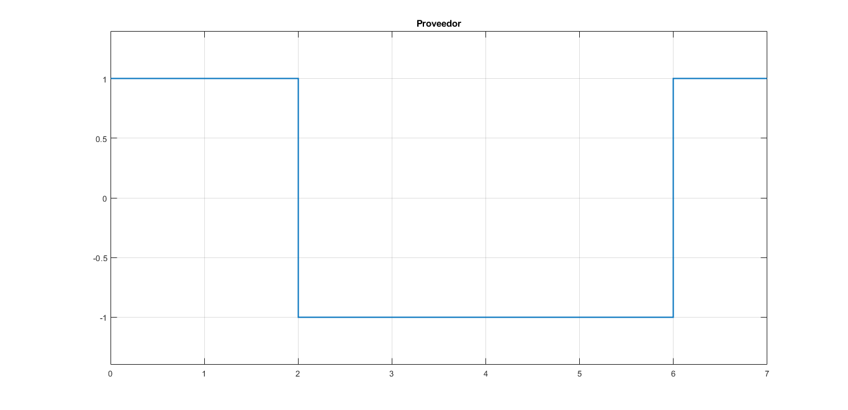

# Matriz Hadamard 16x16

|  |
| --- |
| 1 1 1 1 1 1 1 1 1 1 1 1 1 1 1 1  1 -1 1 -1 1 -1 1 -1 1 -1 1 -1 1 -1 1 -1  1 1 -1 -1 1 1 -1 -1 1 1 -1 -1 1 1 -1 -1  1 -1 -1 1 1 -1 -1 1 1 -1 -1 1 1 -1 -1 1  1 1 1 1 -1 -1 -1 -1 1 1 1 1 -1 -1 -1 -1  1 -1 1 -1 -1 1 -1 1 1 -1 1 -1 -1 1 -1 1  1 1 -1 -1 -1 -1 1 1 1 1 -1 -1 -1 -1 1 1  1 -1 -1 1 -1 1 1 -1 1 -1 -1 1 -1 1 1 -1  1 1 1 1 1 1 1 1 -1 -1 -1 -1 -1 -1 -1 -1  1 -1 1 -1 1 -1 1 -1 -1 1 -1 1 -1 1 -1 1  1 1 -1 -1 1 1 -1 -1 -1 -1 1 1 -1 -1 1 1  1 -1 -1 1 1 -1 -1 1 -1 1 1 -1 -1 1 1 -1  1 1 1 1 -1 -1 -1 -1 -1 -1 -1 -1 1 1 1 1  1 -1 1 -1 -1 1 -1 1 -1 1 -1 1 1 -1 1 -1  1 1 -1 -1 -1 -1 1 1 -1 -1 1 1 1 1 -1 -1  1 -1 -1 1 -1 1 1 -1 -1 1 1 -1 1 -1 -1 1 |

## Representación de la forma de onda

La siguiente imagen muestra la forma de onda de 3 renglones seleccionados aleatoriamente.

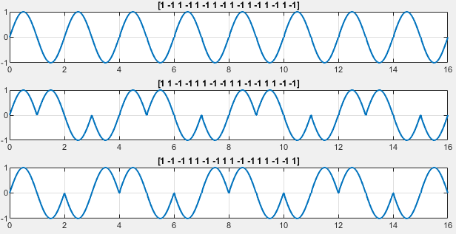

# Prueba de ortogonalidad y propuesta de armado de trama para simulación

La ortogonalidad es probada utilizando el producto punto. El producto punto se realiza multiplicando entrada por entrada y sumando los resultados. Si este resultado es 0, estas dos filas son ortogonales. En el caso mostrado, el producto que no es 0, se utiliza como ayuda para identificar al usuario. En la siguiente imagen se muestra la prueba con 3 filas seleccionadas aleatoriamente.

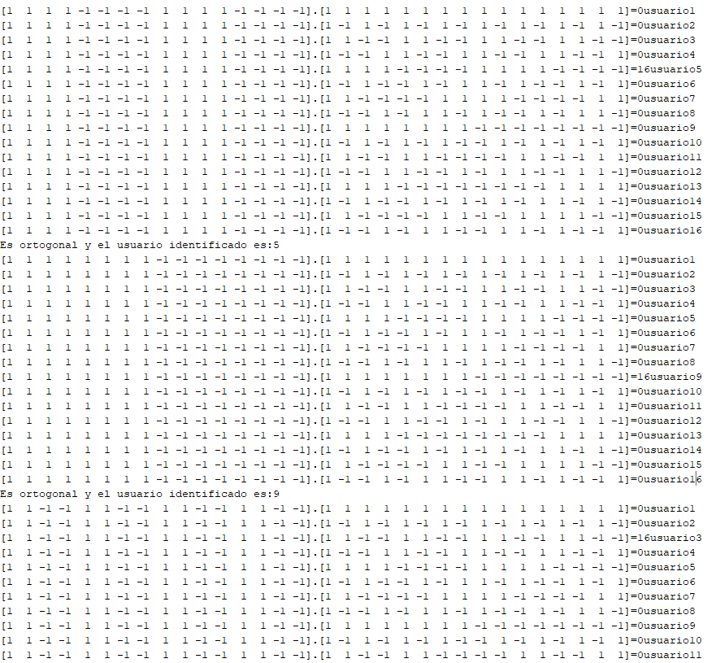

Se muestra un ejemplo de la realización de la prueba de forma manual.

* Prueba de la fila 1 con la fila 2

|  |  |  |  |  |  |  |  |  |  |  |  |  |  |  |  |  |
| --- | --- | --- | --- | --- | --- | --- | --- | --- | --- | --- | --- | --- | --- | --- | --- | --- |
| 1 | 1 | 1 | 1 | 1 | 1 | 1 | 1 | 1 | 1 | 1 | 1 | 1 | 1 | 1 | 1 | Fila 1 |
| 1 | -1 | 1 | -1 | 1 | -1 | 1 | -1 | 1 | -1 | 1 | -1 | 1 | -1 | 1 | -1 | Fila 2 |
| 1 | -1 | 1 | -1 | 1 | -1 | 1 | -1 | 1 | -1 | 1 | -1 | 1 | -1 | 1 | -1 | 0 |

* Prueba de la fila 1 con la fila 3

|  |  |  |  |  |  |  |  |  |  |  |  |  |  |  |  |  |
| --- | --- | --- | --- | --- | --- | --- | --- | --- | --- | --- | --- | --- | --- | --- | --- | --- |
| 1 | 1 | 1 | 1 | 1 | 1 | 1 | 1 | 1 | 1 | 1 | 1 | 1 | 1 | 1 | 1 | Fila 1 |
| 1 | 1 | -1 | -1 | 1 | 1 | -1 | -1 | 1 | 1 | -1 | -1 | 1 | 1 | -1 | -1 | Fila 3 |
| 1 | 1 | -1 | -1 | 1 | 1 | -1 | -1 | 1 | 1 | -1 | -1 | 1 | 1 | -1 | -1 | 0 |

* Prueba de la fila 1 con la fila 4

|  |  |  |  |  |  |  |  |  |  |  |  |  |  |  |  |  |
| --- | --- | --- | --- | --- | --- | --- | --- | --- | --- | --- | --- | --- | --- | --- | --- | --- |
| 1 | 1 | 1 | 1 | 1 | 1 | 1 | 1 | 1 | 1 | 1 | 1 | 1 | 1 | 1 | 1 | Fila 1 |
| 1 | -1 | -1 | 1 | 1 | -1 | -1 | 1 | 1 | -1 | -1 | 1 | 1 | -1 | -1 | 1 | Fila 4 |
| 1 | -1 | -1 | 1 | 1 | -1 | -1 | 1 | 1 | -1 | -1 | 1 | 1 | -1 | -1 | 1 | 0 |

## Armado de trama

Se propone el siguiente armado de trama.

|  |  |  |  |
| --- | --- | --- | --- |
| Servicio | Proveedor | NodoB Id | Usuario |

**Servicio**

Solo existirán dos servicios. Se agrega también el código NRZ para el servicio.

* Whats app: 0->-1
* Facebook: 1->1

**Proveedor**

Como se mencionó en una sección anterior las siguientes codificaciones serán utilizadas.

|  |  |  |
| --- | --- | --- |
|  | Código | Código NRZ |
| Telcel | 1 1 0 0 0 0 1 | 1 1 -1 -1 -1 -1 1 |
| Movistar | 1 1 0 0 0 1 0 | 1 1 -1 -1 -1 1 0 |
| Iusacel-Unefon | 1 0 1 0 0 1 1 | 1 -1 1 -1 -1 1 1 |
| AT&T | 0 0 0 1 1 0 0 | -1 -1 -1 1 1 -1 -1 |

**NodoB Id**

Para el identificador del nodo se propone que se utilicen 2 bits dado que solo se tienen 3 nodos. En la simulación, todos los nodos pertenecerán al mismo proveedor.

|  |  |  |  |
| --- | --- | --- | --- |
|  | Id | Código | Código NRZ |
| NodoB 1 | 1 | 01 | -1 1 |
| NodoB 2 | 2 | 10 | 1 -1 |
| NodoB 3 | 3 | 11 | 1 1 |

**Usuario**

Por último, el usuario se tomará de uno de los reglones pertenecientes a la matriz Hadamard.

Ejemplo

* Usuario: 5
* Código: 1 1 1 1 -1 -1 -1 -1 1 1 1 1 -1 -1 -1 -1

Se muestra un ejemplo de la trama.

|  |  |  |  |
| --- | --- | --- | --- |
| Servicio | Proveedor | NodoB Id | Usuario |
| Facebook | Telcel | 1 | 5 |
| 1 | 1 1 -1 -1 -1 -1 1 | -1 1 | 1 1 1 1 -1 -1 -1 -1 1 1 1 1 -1 -1 -1 -1 |

**Resultado de simulación**

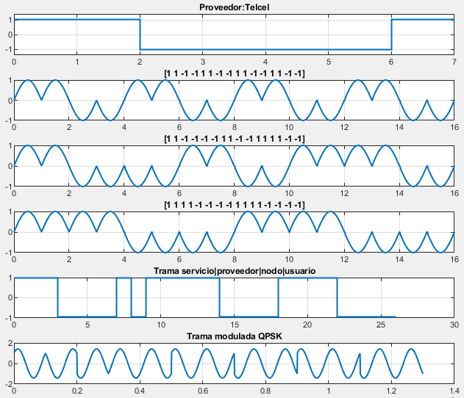

**Conclusión**

Con el uso de CDMA es posible dar servicio a un gran número de usuarios usando una misma frecuencia perteneciente a la antena. Pero es importante hacer notar que pese a sus beneficios el nivel de complejidad para lograrlo aumenta. Existen requerimientos que se deben cumplir para lograr que la comunicación se lleve a cabo sin interferencia con los demás usuarios de los servicios que se estén usando y proporcionando.